2017年广东高考物理综合提升测试（十）

★1.关于磁现象的电本质，安培提出了分子电流假说.他是在怎样的情况下提出来的( ).
(A)安培通过精密仪器观察到分子电流
(B)安培根据原子结构理论，进行严格推理得出的结论
(C)安培根据环型电流的磁性与磁铁相似挺出的一种假说
(D)安培凭空想出来的
答案:C
★2.关于磁感应强度B的概念，下列说法中正确的是( ).
(A)根据磁感应强度B的定义式B=F/IL可知，磁感应强度B与F成正比，与IL成反比
(B)一小段通电导线放存磁感应强度为零处，它所受的磁场力一定为零
(C)一小段通电导线在某处不受磁场力作用，该处的磁感应强度一定为零
(D)磁场中某处磁感应强度的方向，与通电导线在该处所受磁场力的方向相同
答案:B

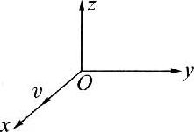
★★3.如图所示，一个带正电的粒子沿x轴正向射入匀强磁场中，它所受到的洛伦兹力方向沿y轴正向，则磁场方向( ).
(A)一定沿z轴正向 (B)一定沿z轴负向
(C)一定在xOy平面内 (D)一定在xOz平面内
答案:D
纵向型
★★4.一带电质点在匀强磁场中作圆周运动，现给定了磁场的磁感应强度，带电质点的质量和电量.若用v表示带电质点运动的速率，R表示其轨道半径，则带电质点运动的周期( ).
(A)与v有关，与R有关 (B)与v无关，与R无关
(C)与v有关，与R无关 (D)与v无关，与R有关
答案:B
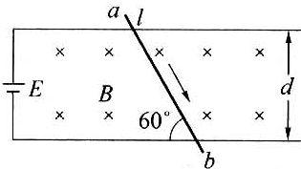
★★5.水平放置的平行金属导轨相距为d，导轨一端与电源相连，垂直于导轨平面的匀强磁场的磁感应强度为B，方向如图所示.长为l的金属棒ab静止在导轨上，棒与导轨成60°角，此时，通过金属棒的电流为I，则金属棒所受的安培力大小为________.
答案:$\frac{2\sqrt{3}\text{BId}}{3}$
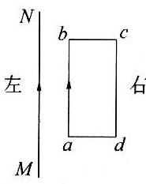
★★★6.通电矩形导线框abcd与无限长通电直导线MN在同一平面内，电流方向如图所示，ab边与MN平行.关于MN的磁场对线框的作用，下列叙述中正确的是( ).
(A)线框有两条边所受的安培力方向相同
(B)线框有两条边所受的安培力大小相同
(C)线框所受安培力的合力朝左
(D)cd边所受安培力对ab边的力矩不为零
答案:BC(提示:线框四边处在通电导线MN产生的垂直纸面向里的非匀强磁场中，当线框通以顺时针方向电流时，由左手定则可判知四条边所受安培力方向各小相同，选项(A)错误.ab边处磁感应强度大于cd边处磁感应强度，F_{ab}＞F_{ad}，合力向左，ad、bc两边所受安培力大小相同，故选项B、C正确.因四边所受安培力均在线圈平面内，cd边所受安培力对ab边的力矩为零，选项D错误)
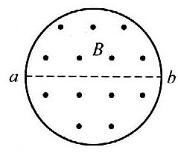
★★★7.如图所示，在真空中半径为r=3×10⁻²m的圆形区域内，有一匀强磁场，磁场的磁感应强度B=0.2T，方向垂直纸面向外.一带正电粒子以v⁰=1.2×10⁶m／s的初速度从磁场边界上的直径ab一端a点射入磁场，已知该粒子的比荷q/m=1.0×10⁸C／kg，不计粒子的重力，则粒子在磁场中运动的最长时间为________s.
答案:5.2×10⁻⁸(提示:粒子射入磁场后偏转半径恒定，为$R=\frac{\text{mv}}{\text{qB}}=\frac{{\text{10}}^{−8}×1\text{.}2×{\text{10}}^{6}}{0\text{.}2}=6×{\text{10}}^{−2}m$.要使粒子在磁场中运动的时间最长，应使粒子运动轨迹所对应的圆心角θ最大，这要求粒子从b点射出.因ab=2r=R,所以θ=60°，$t=\frac{T}{6}=\frac{πm}{\text{3qB}}≈5\text{.}2×{\text{10}}^{−8}s$
横向型
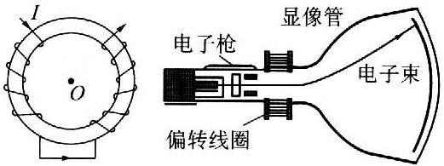
★★★8.如图所示是电视机显像管及其偏转线圈的示意图.如果发现电视画面的幅度比正常的偏小，可能引起的原因是( ).
(A)电子枪发射能力减弱，电子数减少
(B)加速电场的电压过高，电子速率偏大
(C)偏转线圈局部短路，线圈匝数减少
(D)偏转线圈电流过小，偏转磁场减弱
答案:BCD(提示:电视画面的幅度比正常的偏小，说明电子束的偏转半径偏大.由$R=\frac{\text{mv}}{\text{eB}}$可知，其原因是B减小或是v增大.又由$\frac{1}{2}{\text{mv}}^{2}=\text{qU}$得，加速电场的电压过高，会引起电子速率偏大，故选项BCD正确)
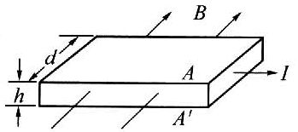
★★★★9.如图所示，厚度为h、宽度为d的导体板放在垂直于它的磁感应强度为B的匀强磁场中，当电流通过导体板时，在导体板的上侧面A和下侧面A’之间会产生电势差，这种现象称为霍尔效应.实验表明，当磁场不太强时，电势差U、电流I和B的关系为U=kIB/d，式中的比例系数k称为霍尔系数.霍尔效应可解释如下外部磁场的作用使运动的电子聚集在导体板的一侧，在导体板的另一侧会出现多余的正电荷，从而形成横向电场，横向电场对电子施加与洛伦兹力方向相反的静电力，当静电力与洛伦兹力达到平衡时，导体板上下两侧之间就会形成稳定的电势差.设电流I是由电子的定向流动形成的，电子的平均定向移动速度为v，电量为e.回答下列问题:
(1)达到稳定状态时，导体板上侧面A的电势________下侧面A’的电势(选填“高于”、“低于”或“等于”).
(2)电子所受的洛伦兹力的大小为________.
(3)当导体板上下两侧之间的电势差为U时，电子所受静电力的大小为________.
(4)由静电力和洛伦兹力平衡的条件，证明霍尔系数为k=1/ne，其中n代表导体单位体积中电子的个数.(2000年全国高考理科综合试题)
答案:低于(提示:导体板内自由移动的是电子，定向运动与电流方向相反，即水平向左.根据左手定则可判断得，电子将受向上的洛伦兹力的作用，A侧聚集的是负电荷，故电势低于下侧面A’的电势(2)evB(3)eU/h或evB(4)电子受到静电力与洛伦兹力的作用而平衡，有eE=evB，而E=U/h，得U=hvB.又通过导体的电流密度为$I=\text{nevS}=\text{nev}⋅\text{dh}$，由$U=k\frac{\text{IB}}{d}$，有$\text{hvB}=k⋅\frac{\text{nevB}⋅d⋅h}{d}$，得$k=\frac{1}{\text{ne}}$)
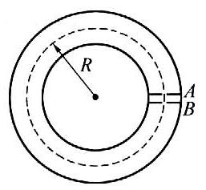
★★★★★10.如图所示为一种获得高能粒子的装置.环行区域内存在垂直纸面向外、大小可调节的匀强磁场，质量为m、电量为＋q的粒子在环中作半径为R的圆周运动.A、B为两块中心开有小孔的极板.原来电势都为零，每当粒子飞经A板时，A板电势升高为＋U，B板电势仍保持为零，粒子在两板间电场中得到加速.每当粒子离开B板时，A板电势又降为零.粒子在电场一次次加速下动能不断增大，而绕行半径不变.
(1)设t=0时粒子静止在A板小孔处，在电场作用下加速，并绕行第一圈.求粒子绕行n圈回到A板时获得的总动能E_{n}.
(2)为使粒子始终保持在半径为R的圆轨道上运动，磁场必须周期性递增.求粒子绕行第n圈时的磁感应强度B_{n}.(3)求粒子绕行n圈所需的总时间t_{n}(粒子通过A、B板之间的时间忽略).(4)定性画出A板电势U随时间t变化的关系图(从t=0起画到粒子第四次离开B板时即可).
答案:(1)nqU (2)$\frac{1}{R}\sqrt{\frac{\text{2nmU}}{q}}$ (3)$2πR\sqrt{\frac{m}{\text{2qU}}}\left(1+\frac{1}{\sqrt{2}}+⋅+\frac{1}{\sqrt{n}}\right)$ (4)图略(提示:(1)粒子绕行一周电场力做功为W=qU，获得的动能为qU，绕行n圈回到A板时获得的总动能为E_{n}=nqU(2)在第n圈时$B_{n}{\text{qv}}_{n}=\frac{{\text{mv}}_{n}^{2}}{R}$，又$\frac{1}{2}{\text{mv}}_{n}^{2}=\text{nqv}$，可解得$B_{n}=\frac{1}{R}\sqrt{\frac{\text{2nmU}}{q}}$(3)粒子运动的周期$T_{n}=\frac{2πR}{v_{n}}$，粒子绕行n圈所需的总时间为$t_{n}=T_{1}+T_{2}+⋅+T_{n}=2πR\sqrt{\frac{m}{\text{2qU}}}\left(1+\frac{1}{\sqrt{2}}+⋅+\frac{1}{\sqrt{n}}\right)$
★1.下列关于磁感应强度大小的说法中正确的是( ).【1】
(A)通电导线受磁场力大的地方，磁感应强度一定大
(B)一小段通电导线放在某处不受磁场力作用，则该处的磁感应强度一定为零
(C)磁感线的指向就是磁感应强度减小的方向
(D)磁感应强度的大小和方向跟放在磁场中的通电导线受力的大小无关
答案:D
★2.关于磁感线的概念，下列说法中正确的是( ).【1】
(A)磁感线是磁场中客观存在、肉眼看不见的曲线
(B)磁感线总是从磁体的N极指向磁体的S极
(C)磁感线上各点的切线方向与该点的磁场方向一致
(D)两个磁场叠加的区域，磁感线就有可能相交
答案:C
★3.一根软铁棒放在磁铁附近会被磁化，这是因为在外磁场的作用下( ).【l】
(A)软铁棒中产生了分子电流
(B)软铁棒中分子电流消失了
(C)软铁棒中分子电流的取向变得杂乱无章
(D)软铁棒中分子电流的取向变得大致相同
答案:D
★4.安培的分子电流假说揭示了磁现象的________.假说认为:在分子、原子的内部存在着一种________电流，它的两侧相当于两个________，磁铁的磁场和电流的磁场一样，都是由________而产生的.根据现代物理学的知识，安培所说的分子电流就是原子内部________的运动而形成的.【l_5】
答案:电本质，环形，磁极，电荷的运动，电子
★★5.试在图中，由电流产生的磁场方向确定导线或线圈中的电流方向.【2】
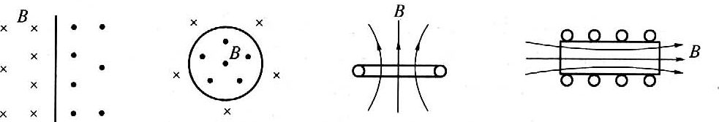
答案:略
★★6.请画出如图所示各图中相应的磁感线分布.【2】
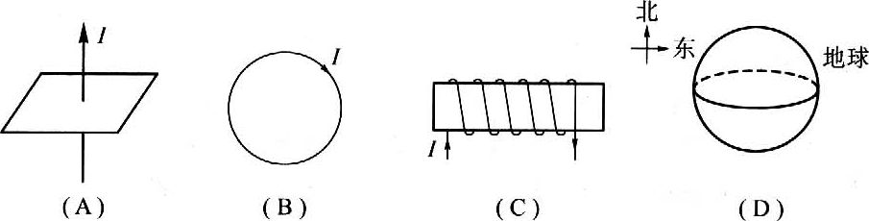

答案:略
纵向应用
★★7.关于磁感应强度的单位T，下列表达式中不正确的足( ).【1.5】
(A)1T=1Wb／m² (B)1T=1Wb·m²
(C)1T=1N·s/C.m (D)1T=1N/A·m
答案:B
★★8.物理实验都需要有一定的控制条件.奥斯特做电流磁效应实验时就应排除地磁场对实验的影响.下列关于奥斯特实验的说法中正确的是( ).【2】
(A)该实验必须在地球赤道上进行
(B)通电直导线必须竖直放置
(C)通电直导线应该水平东西方向放置
(D)通电直导线可以水平南北方向放置
答案:D
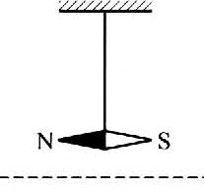
★★9.一束带电粒子沿水平方向飞过小磁针的下方，并与磁针指向平行，如图所示.此时小磁针的S极向纸内偏转，则这束带电粒子可能是( ).【2】
(A)向右飞行的正离子束 (B)向左飞行的正离子束
(C)向右飞行的负离子束 (D)向左飞行的负离子束
答案:AD
★★10.在隧道工程以及矿山爆破作业中，部分未发火的炸药残留在爆破孔内，很容易发生人身伤亡事故.为此，科学家制造了一种专门的磁性炸药，在磁性炸药制造过程中掺入了10％的磁性材料——钡铁氧体，然后放入磁化机磁化.使用磁性炸药一旦爆炸，即可安全消磁，而遇到不发火的情况可用磁性探测器测出未发火的炸药.已知掺入的钡铁氧体的消磁温度约为400℃，炸药的爆炸温度约2240℃～3100℃，一般炸药引爆温度最高为140℃左右.以上材料表明( ).【3】
(A)磁性材料在低温下容易被磁化
(B)磁性材料在高温下容易被磁化
(C)磁性材料在低温下容易被消磁
(D)磁性材料在高温下容易被消磁
答案:AD
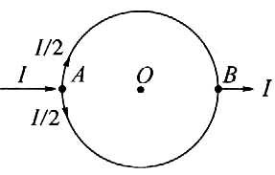
★★★11.如图所示，电流从A点分两路通过对称的半圆支路汇合于B点，在圆环中心O处的磁感应强度为( ).【2】
(A)最大，垂直纸面向外
(B)最大，垂直纸而向里
(C)零
(D)无法确定
答案:C
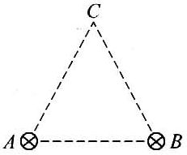
★★★12.两根长直通电导线互相平行，电流方向相同，它们的截面处于等边△ABC的A和B处，如图所示.两通电导线在C处产生磁场的磁感应强度大小都足B₀，则C处磁场的总磁感应强度大小是( ).【3】
(A)0 (B)B₀ (C)$\sqrt{3}B_{0}$ (D)2B₀
答案:C
横向拓展
★★★13.超导是当今高科技的热点.当一块磁体靠近超导体时，超导体会产生强大的电流，对磁体有排斥作用.这种排斥力可以使磁体悬浮于空中，磁悬浮列车就采用了这种技术.关于磁体悬浮，下列说法中正确的是( ).【2.5】
(A)超导体中电流产生的磁场方向与磁体的磁场方向相反
(B)超导体中电流产生的磁场方向与磁体的磁场方向相同
(C)超导体对磁体的力与磁体的重力平衡
(D)超导体使磁体处于失重状态
答案:AC
★★★14.19世纪20年代，以塞贝克为代表的科学家已认识到:温度差会引起电流.安培考虑到地球自转造成了太阳照射后正面与背面的温度差，从而提出如下假没:地球磁场是由绕地球的环行电流引起的.该假设中电流的方向是( ).【3】
(A)由西向东垂直磁子午线 (B)由东向西垂直磁子午线
(C)由南向北沿磁子午线方向 (D)由赤道向两极沿磁子午线方向
(注:磁子午线是地球磁场N极与S极在地球表面的连线)
答案:B
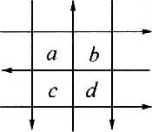
★★★15.在同一平面内放置六根通电导线，通以相等的电流，方向如图所示，则在a、b、c、d四个面积相等的正方形区域中，磁场最强且磁感线指向纸外的区域是( ).【4】
(A)a区 (B)b区 (C)c区 (D)d区
答案:C
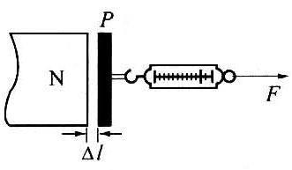
★★★★16.磁场具有能量，磁场中单位体积所具有的能量叫作能量密度，其值为B²/2μ，式中B是磁感应强度，“是磁导率，在空气中μ为一已知常数.为了近似测得条形磁铁磁极端面附近的磁感应强度B，一学生用一根端面面积为A的条形磁铁吸住一相同面积的铁片P，再用力将铁片与磁铁拉开一段微小距离△l，并测出拉力F，如图所示.因为F所做的功等于间隙中磁场的能量，所以由此可得磁感应强度B与F、A之间的关系为B=________.
【4】
答案:$\sqrt{\frac{2μF}{A}}$
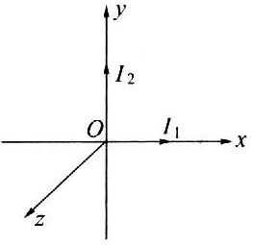
★★★★★17.在真空的直角坐标系中，有两条互相绝缘且垂直的长直导线分别与O_{x}、O_{y}轴重合，电流方向如图所示，其中I₁=2.0A，I₂=3.0A，求:
(1)在xOy平面内距原点r=5,0cm的各点中，何处磁感应强度最小?最小值多大?
(2)在xOz平面内距原点r=5.0cm的各点中，何处磁感应强度最小?最小值多大?(提示:真空中距无限长通电直导线距离为r处的磁感应强度B=kI/r，k=2×10⁻⁷T·m／A)【15】
答案:(1)x=4.16cm,y=2.77cm和x=-4.16cm,y=-2.77cm；B_{min}=0 (2)x=0,z=5cm和x=0,z=-5cm；$B_{\text{min}}^{'}=1\text{.}\text{44}×{\text{10}}^{−5}T$

